

Hmyz-brouci
VY_52_INOVACE_04
Číslo projektu: CZ.1.07/1.4.00/21.1101
SADA 1
Člověk a příroda
MŠ, ZŠ a PrŠ Trhové Sviny

Anotace | Žáci si zopakují učivo o hmyzu. Učitel pomocí stručného přehledu připomene žákům základní informace o broucích. Žáci se zaměřují na stavbu těla brouka (označují jednotlivé části těla na fotografii slunéčka sedmitečného). Žáci pracují s poznatky z literární výchovy (Jan Karafiát – Broučci), vyhledávají výraz „brouk“ v česko-anglickém slovníku.
Autor  Období  vytvoření materiálu | Mgr. Antonie Veselá  Červenec 2011
Jazyk | čeština
Očekávaný výstup | zopakované a procvičené učivo přírodopisu (brouci), schopnost pracovat s česko-anglickým slovníkem, zopakované učivo literární výchovy
Speciální vzdělávací potřeby | ADHD, dyslexie, dysgrafie, dysortografie
Vzdělávací oblast  Vzdělávací obor | Člověk a příroda  přírodopis
Druh učebního materiálu | pracovní list
Stupeň a typ vzdělávání | základní vzdělávání – druhý stupeň základní školy praktické
Typická věková skupina | 12 – 15let / 7. ročník

Brouci

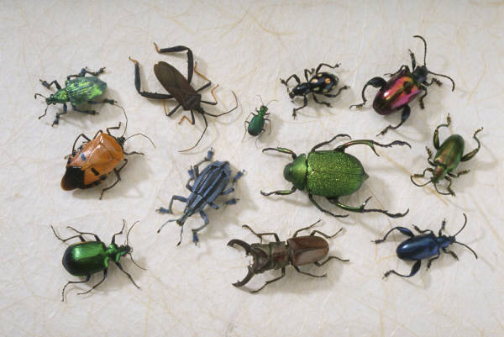

Brouci – stavba těla:
(opakování)
- brouci mají krovky
- krovky jsou ve skutečnosti přeměněná křídla, která chrání druhý pár křehkých blanitých křídel
- potravou brouků mohou být rostliny i živočichové

Úkol č. 1:
Na fotografii „berušky“ najdi a příslušným číslem označ její:
- tykadla
- krovky
- křídla
- končetiny
- hlavu
- hruď
- oči
- krovky
- zadeček
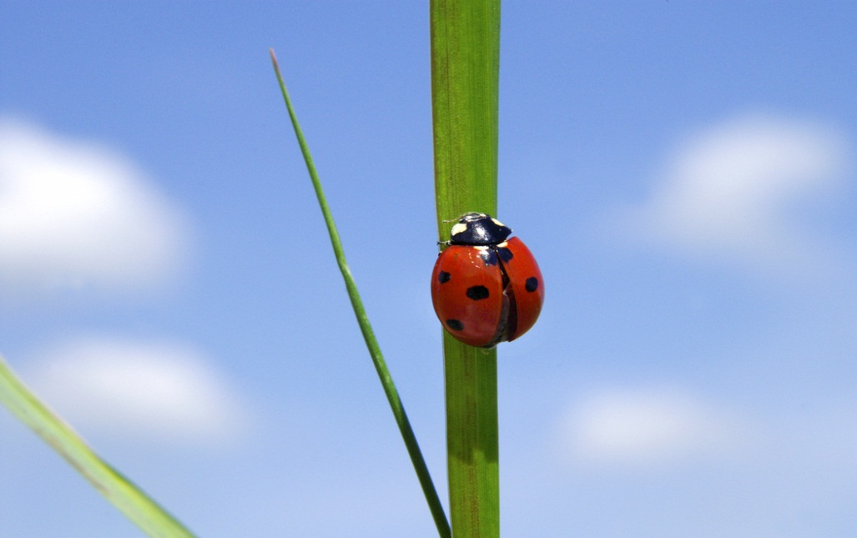
Doplň správnou odpověď:
Brouk na fotografii se správně nazývá ……………………. sedmitečné.

Úkol č. 2:
Doplň správnou odpověď:
Kniha pro děti, která pojednává o životě brouků se jmenuje ………………..

Zakroužkuj jméno jejího autora:
a) Jan Růže
b) Jan Karafiát
c) Jan Zelí

Úkol č. 3:
Napiš název slavné anglické hudební skupiny, jejíž český název zní „Brouci“:
………………………….

Zdroje
http://office.microsoft.com/klipart

